Түзете-дамыту іс-әрекетінің технологиялық картасы

Тексерілді: |  | Әдіскер:
Маман аты-жөні: |  | Олигофренопедагог Мухаметова Айшегуль Махмутовна
Баланың аты-жөні: |  | ----------------------
Аңғарымы: |  | ДЦП Тугоухость ЗПР ОНР І уровня
Туған жылы: |  | 30.10.2015жыл
Күні: |  | 01,03 сәуір 2021 жыл
Сабақ типі: |  | жаңа-аралас сабақ
Сабақ түрі: |  | шағын топтық
Сабақтың тақырыбы: |  | Ыдыс-аяқтар
Мақсаты:
Білімдік мақсаты: |  | Ыдыс-аяқтар туралы түсінік беру.
Түзетушілік дамытушылық мақсаты: |  | Баланың түстер және пішіндер туралы түсініктерін қалыптастыру. 1,2 сандары туралы ұғымдарын қалыптастыру. Қаламсапты ұстау дағдыларын үйрету. Суреттер арқылы сөйлеу тілін дамыту.
Тәрбиелеушілік мақсаты: |  | Ұқыптылыққа, тазалыққа тәрбиелеу. Өзіне өзі қызмет ете алу дағдысын қалыптастыру.
Әдіс – тәсілдері: |  | Сұрақ-жауап, көрнекілік, ойын, т.б.
Көрнекіліктер: |  | Ыдыс-аяқтың суреттері. Дидактикалық ойындар атрибуттары.
Сабақ кезеңдері мен мақсаттары |  | Сабақтың барысы
І. Ұйымдастыру кезеңі |  | Біз ұқыпты баламыз ,  Айтқан тілді аламыз.  Ойыншықтарды жинаймыз,  Үлкендерді сыйлаймыз.
ІІ. Өткен сабақты қайталау |  | Сұрақ-жауап.
ІІІ. Негізгі бөлім | Сенсорлық дамуы
- Бүгін біз «Ыдыстар» туралы түсінік аламыз.
Алдымен, менің артымнан қайтала:
- Ке-ке-кесе
- Ық-ық-қасық
- Ан-ан-ақман
- Ау-ау-ожау
Кесе, қасық, ақман, ожау –бұлар бір сөзбен «ыдыстар» деп аталады.
-Қазір, біз «Ыдыстар» дүкеніне ыдыс сатып алуға барамыз.
-Ыдысты сатып алу үшін ақша орнына, ыдыстың пішінін, көлемін айтамыз.
-Көк түсті үлкен кесе.
-Қызыл түсті орташа кесе.
-Сары түсті кішкентай кесе.
-Көже ішетін ақ түсті үлкен, орташа, кішкентай тарелка.
-Кішкентай жұмсақ қол сүртетін майлық.
-Үлкен қатты темірден тамақ істейтін кастрюль.

 | Қарапайым  математика-лық  дағдыларын  қалыптас-тыру | 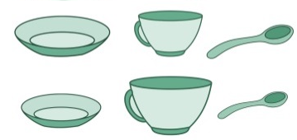  - Тарелка нешеу? Санаймыз: 1,2.  - Кесе нешеу? Санаймыз: 1,2.  - Қасық нешеу? Санаймыз: 1,2.
 | Графикалық дағдыларын  қалыптас-тыру | «Кесе» суретінің сұлбасын сызып құрастыру.
 | Айналамен таныстыру | Дидактикалық ойын. «Бұл не?»  - Бұл не? Кесе қандай жұмсақ па, қатты ма?  - Пішін домалақ па, төрт бұрышпа?  - Түстері әртүрлі болама?  - Кесеге немен құяды шайды шәйнекпен бе, кастрюльмен бе?  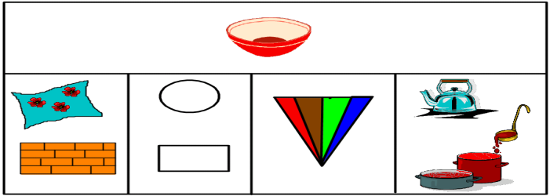
 | Заттық-ойын әрекетін  дамыту | Дидактикалық ойын. « Қуыршақта не жоқ?»  - Қуыршақтың көже ішкісі келеді?  Бірақ онда не жоқ? (қуыршақтың шанышқы, салфеткасы жоқ)  - Қуыршақ котлет жегісі келеді? Онда не жоқ? (шынаяғы, шанышқысы жоқ)  - Қуыршақтың шәй ішкісі келеді? Онда не жоқ? (кесе, қасығы жоқ)  Бұл заттарды бір сөзбен не деп атаймыз? (ыдыстар)
 | Ұсақ моторикасын дамыту | 2 бөлікті қима суретті (кесе, шынаяқ, шәйнек, қасық, пышақ,т.б.)құрастыру.
ІV. Қорытынды кезең |  | -Бүгінгі сабақ ұнады ма?  -Балалар, бүгін не туралы айттық?  Баланың сабаққа қатысу барысындағы жетістіктерін айтып мақтау.
V. Үй тапсырмасы |  | Үйде жаңа сөздерді қайталау. Суретті бояу.

